МИНИСТЕРСТВО ОБРАЗОВАНИЯ И НАУКИ РОССИИ
Федеральное бюджетное образовательное учреждение
Высшего профессионального образования
«ПЕНЗЕНСКИЙ ГОСУДАРСТВЕННЫЙ УНИВЕРСИТЕТ»
ФАКУЛЬТЕТ СТОМАТОЛОГИИ
КАФЕДРА «СТОМАТОЛОГИЯ»

КУРСОВАЯ РАБОТА
по дисциплине: «Внутренние болезни»
на тему: «Синдром гемолитической желтухи».

Выполнил: студент группы 18лс9 Ульмасов Шамсиддин Фахритдинович
Проверила: к.м.н., доцент Авдеева Ирина Владимировна
Заведующий кафедрой: д.м.н., профессор Олейников Валентин Элевич

Пенза 2020
Содержание
Ведение………………………………………………………………....3
- Этиология…………………………………………………..…….4
- Патогенез………………………………………………..….…….5
- Клинические проявления………………………………………..7
- Классификация…………………………………………………..9
- Методы диагностики…………………………………………...10
- Принципы лечения……………………………………………..12
- Неотложная помощь…………………………………………...14
- Гемолитическая болезнь у новорожденных…………………..15
Заключение……………………………………………………………17
Список литературы…………………………………………………...18

Введение
Печень – паренхиматозный орган брюшной полости, Который является самой крупной железой в организме человека и выполняет разнообразные функции. Печень обезвреживает токсины, попадающие в неё вместе с кровью из ЖКТ, спасает организм от отравления и интоксикации.
Наиболее известным синдромом поражения печени является желтуха. Данная патология, имеет характерный только для неё набор симптомов: желтушное окрашивание слизистых, кожных покровов, склер. Такое явление обусловлено повышенным накоплением билирубина в тканях, жидкостях организма (преимущественно в крови). Гемолитическая (надпечёночная) желтуха – быстроразвивающийся синдром печени, обусловленный гемолизом клеток крови, с повышенным образованием непрямого билирубина.
Синдром гемолитической желтухи опасен, так как возникает в детском возрасте и отягощён семейным анамнезом, поэтому необходимо рассмотреть его более подробно, чтобы ещё на ранних стадиях иметь возможность предотвратить патологический процесс.

1.Этиология
Этиология гемолитических желтух достаточно разнообразна, рассмотрим наиболее распространённые факторы, способствующие её возникновению:
- отравление веществами, которые вызывают гибель клетки с выделением гемоглобина (змеиным ядом, сульфаниламидами, мышьяковистым водородом);
- переливание несовместимой крови;
- внутрисосудистый гемолиз;
- инфаркты;
- гематомы больших размеров;
- при неэффективном эритропоэзе;
- аутоиммунная (физиологическая) гемолитичекая болезнь новорожденных;
- аутоиммунная (патологическая) гемолитическая анемия;
- наследственные гемолитические анемии (анемия Минковского - Шоффара, талассемия, серповидноклеточная анемия );
- дефицит пируваткиназы и глюкозо-6-фосфатдегидрогеназы.
Данные факторы объединяют так или иначе нарушение количества, резистентность и способность к регененрации эритроцитов.

- Патогенез
В патогенезе участвует несколько этапов, которые протекают друг за другом:
- Факторы , которые воздействуют как снаружи, так и изнутри (токсические);
- Запускается механизм гемолиза эритроцитов в селезёнке, печени, костном мозге. Он вполне может присутствовать в норме, но скорость возрастает на фоне факторов риска;
- Компенсаторно увеличивается количество свободного билирубина;
- Снижение количества эритроцитов в крови способствует сокращению связанного билирубина;
При усиленном разрушении эритроцитов печень не может справиться ни с процессом конъюгации, ни с транспортом образующегося в больших объёмах билирубина. В крови его концентрация может увеличиваться в четыре раза. При гемолитической желтухе билирубин в крови – неконъюгированный (непрямой), но надо учитывать, что в печёночную клетку поступает большое количество, он конъюгируется , а транспортная система может быть недостаточной, что бы выделить её из клетки , и по этому в крови, вместе с непрямым билирубином, содержание которого будет обязательно преобладать, одновременно можем наблюдать и увеличение количества содержания прямого билирубина. Более краткая схема патогенеза представлена ниже (Рис.1)
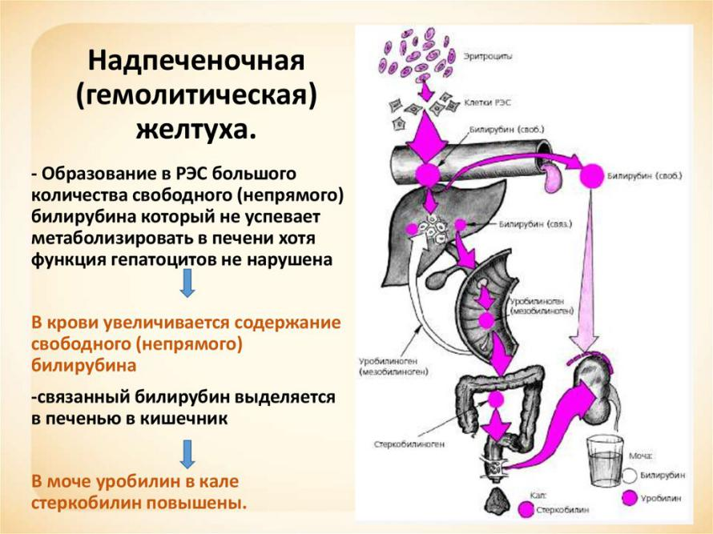
Рис. 1
Обмен билирубина в норме.
Основным источником билирубина является гемоглобин. В клетках ретикулогистиоцитарной системы, главным образом в печени, костном мозге и селезёнке он превращается в билирубин. Примерно 1% эритроцитов распадается за сутки и от 10-300 мг билирубина образуется из их гемоглобина. Из других гемсодержащих веществ образуется примерно 20% билирубина. Такой билирубин называют ранним или шунтовым.
При гемолизе гемоглобин распадается на глобин, гематоидин и гемосидерин. Глобин расщепляется на аминокислоты и обратно идёт на образование белков. Гемосидерин окисляется и используется организмом в виде ферритина. Гематоидин, через стадию биливердина, превращается в билирубин.
Билирубин, который образовался, поступает в кровь. Для транспортировки в крови он должен связаться с носителем альбумином, так как при физиологическом рН крови он не растворим в воде.
Нормальное содержание билирубина в крови:
-общий: 5,1-21,5 мкмоль/л;
-непрямой: 4-16 мкмоль/л;
-прямой: 1-5 мкмоль/л;

3.Клинические проявления
Основные жалобы при синдроме гемолитической желтухи:
- диспепсические расстройства: отрыжка, тошнота, диарея;
- при обострении: сильные боли в левом подреберье (из-за спленомегалии), миалгии, лихорадка, головная боль;
- при отравлении лекарственными или химическими веществами: заметное снижение артериального давления, потери сознания;
- появление одышки после физической нагрузки;
- быстрая утомляемость;

Физикальный статус.
- Сознание на начальной стадии развития ясно, в дальнейшем возможно помутнение и даже кома.
- Состояние удовлетворительное, при интоксикации – тяжёлое/крайне тяжёлое
- Положение больных в начале заболевание активное, затем вынужденное (из-за болевого синдрома), при интоксикациях – пассивное.
- Кожные покровы бледные с характерным для гемолитической желтухи лимонным окрашиванием. Аналогичный цвет имеют склера и слизистые оболочки. Кожный зуд отсутствует.
- Подкожно-жировая клетчатка слабо развита, вплоть до анорексии/кахексии, вследствие диспепсических расстройств.
- При пальпации наблюдается гепатоспленомегалия, при этом селезёнка, как правило, больше увеличена, чем печень.
- Со стороны ЖКТ наблюдается расстройство пищеварения.
- В кровеносной системе выраженная тахикардия, анемия (вследствие гемолиза эритроцитов), тромбозы, снижение артериального давления.
- При данном синдроме нарушается процесс дыхания.
- Расстройство мочевыделения, при этом моча интенсивно окрашена – цвета тёмного пива, вследствие повышенного содержания уробилиногена. Всё это повышает риск застойных явлений в желчном пузыре, образованию пигментных камней и разрушению протоков для выведения желчи.
- Кал очень тёмный из-за повышенного содержания стеркобилина.
Осложнением является токсическая нефропатия с острой печёночной недостаточностью, которая развивается при заметных изменениях биохимического состава крови и накоплении соединений токсической природы. Долговременные нарушения при течении данного синдрома вызывают стойкие метаболические нарушении.

4.Классификация
Собственно гемолитические желтухи классифицируют на:
- Корпускулярные гемолитические желтухи. Обычно обусловлены генетическими дефектами, развиваются вследствие дефектов гемоглобина, снижения или дефицита ферментных систем.
- Экстракорпускулярные гемолитические желтухи. Развиваются из-за разрушения эритроцитов под действием экзогенным патогенов. Ими являются: микробные токсины, яды, АТ
- Постгеморрагические гемолитические желтухи. Возникают вследствие значительного гемолиза эритроцитов в участках с обширными кровоизлияниями. Осложняют другие неотложные состояния, тяжёлые травмы.

5.Методы диагностики
Полная диагностика позволяет определить причину и тяжесть желтухи, классифицировать её, а в дальнейшем составить грамотный план лечения.
А) При диагностике лабораторными методами важны:
- анализ мочи на содержание эритроцитов, стеркобилиногена, уробилиногена, билирубина (конъюгированного и неконъюгированного). Определение её цвета. Эти параметры очень важны, так как для каждого вида желтухи характерны свои показатели.
-биохимию крови берут из вены натощак. При несоответствующей формуле прописывают печеночные пробы указывающие на изменение функций органа. Исследование позволяет установить степень тяжести болезни по уровню общего билирубина:
-до 80 мкмоль/л — легкая;
-80-150 мкмоль/л — средняя;
-свыше 150 мкмоль/л — тяжелая форма;
-биопсия печени. Позволит выявить патологические изменения в гепатоцитах.
Б) При подозрении на гемолитическую желтуху используются также инструментальные методы:
- КТ и МРТ;
- ретроградная холангиопанкреатография;
- ультразвуковое обследование органов брюшной полости;
На УЗИ можем наблюдать размеры печени, селезёнки, поджелудочной железы, увеличены они или в норме;
Ретроградная холангиопанкреатография позволяет обнаружить анамалии протоковой системы печени, поджелудочной железы, выявить камни в протоках. Позволит убедится в конкретном типе желтухи.
КТ и МРТ мы так же позоляет точно определить какие-либо нарушения связанные с органами брюшной полости, нас в частности интересуют селезёнка, печень. Увеличенные они хорошо заметны. На органах будут видны участки засветления, что послужит подтверждением патологического процесса.

6.Принципы лечения
При надпеченочной желтухе требуется комплексный терапевтическое лечение, которая упорядочит работу печени и других органов. Можно принимать лекарственные средства для лечения гемолитической желтухи, которые указанны в таблице:
Лекарственная группа | Наименование
Глюкокортикостероидные препараты | «Преднизалон»
Глюкокортикостероидные препараты | «Дексаметазон»
Иммуносупрессорные лекарства | «Имуран»
Иммуносупрессорные лекарства | «Циклофасфамид»
Гепатопротекторные вещества | «Эссенциале»
Гепатопротекторные вещества | «Уролиз»
Мочегонные средства | «Верошпирон»
Мочегонные средства | Солевой раствор

При гемолитической желтухе целесообразно проводить гемотрансфузию, переливание отмытых эритроцитов. Эту процедуру проводят при стремительном повышении билирубина в крови. Во время процедуры используют цельную кровь или её отдельные составляющие. В случае запущенной надпеченочной желтухи, с обширным поражением селезёнки , то выполняется её оперативное удаление - спленэктомия.
Для того что бы замедлить протекание данного синдрома и избежать опасных последствий возможно применение лечебной диеты.
Больному следует воздержаться от копчённых, острых, жаренных на масле, соленных и маринованных блюд. Кушать малыми порциями, но через каждые 4-5 часов. Рекомеднуется включить в рацион такие продукты как:
- несвежий хлеб;
- нежирные виды мяса и рыбы;
- обезжиренные, с малым % жирности молочные продукты;
- тушеные либо на пару овощи;
- овсяная и гречневая крупы;
- макаронные изделия, приготовленные из твёрдых сортов пшеницы
Если диагноз поставлен в зрелом возрасте, шансы на выздоровление высоки, при условии должного лечения и строгого соблюдения диеты.
Выявленный диагноз у новорожденных имеет неблагоприятные прогнозы. Возможны нарушение со стороны ЦНС и летальный исход у ребёнка вследствие тяжёлого течения гемолитической желтухи.

7.Неотложная помощь
Неотложная помощь оказывается прежде всего больным с токсическим поражением печени. В первую очередь следует прекращать введение токсического вещества. Быстро обезвредить и удалить (антидотная терапия).
Госпитализация больного с желтухой, которая возникла в следствии вирусного гепатита производится в инфекционное отделение.
С гемолитической желтухой пациента необходимо доставить в терапевтический стационар.

8.Гемолитическая болезнь у новорожденных
Патологическое состояние плода или ребёнка, которое сопровождается разрушением эритроцитов, причиной которому может быть несовместимость материнской крови с кровью плода по эритроцитарным антигенам.
Причина гемолиза у новорожденных, как мы уже сказали выше, - резус-конфликт крови матери и ребёнка. Условиями для возникновения являются:
- У женщины с резус-отрицательной (Rh-) кровью развивается резус-положительный (Rh+) плод;
- У будущей матери кровь относится к 0(I) группе, а у ребенка – к А(II) либо В(III);
- Имеет место конфликт по другим антигенам
Но в большинстве случаев причиной для ГБН является резус-конфликт.

Патогенез ГБН основан на том, что иммунная система матери воспринимает эритроциты плода как чужеродные антигены и вырабатывает против них антитела, для их же уничтожения
Риск поражения мозга при гемолитической болезни новорожденных увеличивается в случае:
-снижение уровня белка альбумина, с которым связывается билирубин и происходит его транспорт в крови;
-дефицита глюкозы - гипогликемии;
-нехватки кислорода или гипоксии;
-увеличении кислотности в крови - ацидоз;

ГБН протекает по трём формам:
    - Желтушной - 88%;
    - Анемической - 10%;
    - Отёчной - 2%;
Признаки желтушной формы:
- Изменение цвета кожи, слизистых и склеры глаз за счёт увеличенного количества содержания билирубина в крови;
- Анемия;
- Увеличение печени и селезёнки;
- Снижение рефлексов и тонуса мышц, вялость;

Лечение тяжёлой формы ГБН в пренатальный период осуществляется за счёт переливания эритроцитарной массы плоду через вену пуповины либо с помощью ЗПК (заменного переливания крови)
Другие методы лечения при ГБН:
- Очищение крови от токсинов путём фильтрации её через сорбенты;
- Плазмаферез;
- Применение глюкокортикоидов;
Лекарства, используемые при гемолитической болезни новорожденных:
- В/в глюкоза и белковые препараты;
- Индукторы ферментов печени;
- Витамины Е,С, группы В;
- Желчегонные, если желчь сгущается;
- Переливание крови (эритроцитарной массы);
- Очистительные клизмы и сорбенты;

Заключение
Гемолитическая желтуха (надпеченочная) - нередко встречаемый вид желтух, многие не обращают на неё столь пристального внимания. Исходя из данной работы можно сделать вывод, что это не менее опасный синдром, чем другие. При халатном отношении, как пациента так и врача к данному недугу, могут быть серьёзные последствия. Это заболевание, проявляется различными патологическими процессами во всем организме, особенно в печени - одном из главных органов спасающих организм от токсинов и накапливающим питательные вещества.

Список литературы
- Внутренние болезни в 2-х томах: учебник / Под ред. Н.А. Мухина, В.С. Моисеева, А.И. Мартынова, 2017 г.
- Громнацкий, Н.И. Внутренние болезни: Учебник для студентов медицинских вузов / Н.И. Громнацкий. - Ереван: МИА, 2014. - 688 c.
- Зборовский, А.Б. Внутренние болезни (в таблицах и схемах): Справочник / А.Б. Зборовский, И.А. Зборовская; Под ред. Ф.И. Комаров. - М.: МИА, 2013. - 672 c.
- Ивашкин, В.Т. Внутренние болезни / В.Т. Ивашкин. - М.: МЕДпресс-информ, 2014. - 368 c.
- Полный медицинский справочник фельдшера. “МедСильвер” Москва Северов О.Н., 2019 г.
- Ройтберг, Г.Е. Внутренние болезни. Лабораторная и инструментальная диагностика заболеваний внутренних органов / Г.Е. Ройтберг. - М.: МЕДпресс-информ, 2013. - 800 c.
- Савин В. О, Все о внутренних болезнях: учебное пособие. Санкт Петербург Протей, 2015 г.
- Свиридов Е. Т Внутренние болезни, Москва: “Феникс”, 2018 г.
- Терапия с курсом первичной медико-санитарной помощи. Учебное пособие.” Медицина для вас” Феникс” Ростов На Дону 2013 г.
- Шамов, И.А. Внутренние болезни: заболевания желудочно-кишечного тракта: Учебное пособие / И.А. Шамов. - М.: Инфра-М, 2016. - 224 c.

